**Лекция 7.** [**Стратегическое управление ИТ: видение, миссия, стратегические цели ИТ**](http://www.info-strategy.ru/publications/it-strategic-planning-2011-1/)

# Понятие ИТ стратегии предприятия.

# Этапы процесса разработки стратегии ИТ

# Связь ИТ-стратегии с бизнес-стратегией. Стратегическое управление бизнесом

# Модель стратегического позиционирования ИТ службы

# Типовые стратегические цели ИТ

**1. Понятие ИТ стратегии предприятия**

**ИТ-стратегия** - это комплексный план развития информационной инфраструктуры организации на несколько лет, четко определяющий приоритеты и цели развития ИТ и ориентированный на повышение эффективности бизнеса в целом.

ИТ-стратегия представляет собой совокупность ИТ-решений и ресурсов, обеспечивающих воплощение основных бизнес-задач компании.

В стратегии определяются перспективы, технологии, сроки и бюджет, необходимые конкретной организации для сокращения издержек или получения дополнительной прибыли, т.е. в конечном счете повышения стратегические и конкурентных преимуществ.

Цель грамотно составленной ИТ-стратегии - помочь компании в более эффективном достижении ее задач на основе информационных технологий и указать понятный бизнесу механизм такого сотрудничества.

**2. Этапы процесса разработки стратегии ИТ**

Этапы процесса разработки стратегии ИТ (рисунок 1)

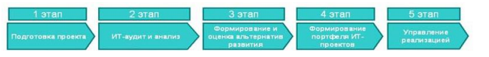

Рисунок 1. Этапы процесса разработки стратегии ИТ

**На этапе «Подготовка проекта» производится проведение вводного совещания, определение и согласование состава исходных данных, необходимых для выполнения проекта, проводится интервью с руководителями высшего звена и уточняется план работ и формирование рабочих групп**. Результатами этапа являются приказ об организации работ по проекту, утвержденный план совместных работ, утвержденный состав совместных рабочих групп, распределение задач между консультантами и сотрудниками компании.

**Этап «ИТ-аудит и анализ»** включает в себя анкетирование менеджеров компании, проведение круглого стола с руководством по выполнению приоритетных направлений развития ИТ, сбор и анализ документальной информации, определение миссии и роли ИТ в бизнесе компании, анализ соответствия ИТ требованиям бизнеса и идентификацию пробелов, оценку готовности к изменениям, подготовку отчета по результатам аудита. В основе проведения стратегического ИТ – аудита лежит построение и анализ матрицы покрытия бизнес–процессов функциональными приложениями. В процессе аудита оценке подлежит качество пользовательской документации и сам уровень подготовленности пользователей к использованию приложений. В ходе данных мероприятий определяется миссия и роль ИТ в бизнесе компании, степень соответствия существующих ИТ требованиям основных бизнес-процессов, а также создается отчет по результатам аудита.

**На этапе «Формирование и оценка альтернатив развития»** по результатам аудита составляется план стратегического развития компании и ИТ-службы.

**На этапе «Формирование портфеля ИТ-проектов»** определяется состав ИТ-проектов и устанавливаются приоритеты их реализации по выбранным критериям, формируется регистр ожидаемых бизнес-результатов, производится оценка всех видов ресурсов, необходимых для реализации ИТ-проектов, согласовывается портфель ИТ-проектов. Таким образом, результатом послужит согласованный портфель ИТ-проектов, сгруппированный по приоритетам реализации, регистр ожидаемых бизнес-результатов, оценка требуемых ресурсов.

**Последний этап «Управление реализацией»** разрабатывается оргструктура службы ИТ и пакета документов, определяющих ее деятельность, поэтапный план реализации ИТ-стратегии, производится идентификация рисков и разработка политики переходного периода, подготавливается и утверждается итоговый документ. Данные мероприятия позволяют получить предложения по организации службы ИТ, поэтапный план реализации ИТ-стратегии, политику переходного периода, утвержденный итоговый документ.

# **3. Связь ИТ-стратегии с бизнес-стратегией.** **Стратегическое управление бизнесом**

Стратегическое управление бизнесом появилось в 1970-х годах в больших американских корпорациях, как ответ на повышение сложности управления бизнесом, а также ускорение изменчивости внешней среды.

**Стратегическое планирование отличается от обычного тем,** что планируется переход не из текущего состояния в будущее, а **из желаемого будущего к настоящему**. Именно в случае, когда развитие текущей ситуации в соответствии с имеющимися трендами не устраивает, и целесообразно использование стратегического управления.

**Другим отличительным признаком стратегического планирования является интервал планирования, измеряемый годами** (как правило, от одного до десяти лет). Необходимость в стратегическом планировании возникает из-за слишком быстрого изменения условий, в которых работают предприятия. В стабильной бизнес-среде стратегическое планирование необязательно.

Стратегическое управление основано на предположении о невозможности точно предсказать изменения внешней среды. Поэтому **стратегическое управление предполагает формирование долгосрочных конкурентных преимуществ в условиях неопределенности внешней среды.**

**В стратегическом управлении бизнесом выделяют следующие этапы:**

1. Формирование стратегического видения

2. Постановка стратегических целей

3. Разработка стратегии

4. Выполнение стратегии

5. Оценка эффективности выполнения стратегии

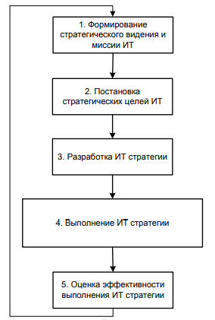

Рисунок 3. Этапы стратегического управления бизнесом

**Стратегическое управление ИТ** (или «стратегический менеджмент ИТ») можно определить как процесс формирования руководством ИТ службы стратегического видения ИТ, постановке долгосрочных целей ИТ, разработке и выполнению ИТ стратегии, анализе эффективности выполнения ИТ стратегии и соответствующей доработке видения, миссии, стратегических целей ИТ и ИТ стратегии.

Соответственно, можно выделить следующие **этапы стратегического управления ИТ:**

1. Формирование стратегического видения и миссии ИТ

*На данном этапе проводится разработка желаемого (и реального) состояния ИТ и путей его достижения. Стратегическое управление предполагает разработку желаемого будущего и плана проектов по переходу к нему. Это будущее может существенно отличаться от развития текущей ситуации в соответствии с имеющимися трендами.*

2. Постановка стратегических целей ИТ

*Разработка долгосрочных (на 2-5 лет) целей ИТ. Эти цели должны быть согласованы с видением и миссией ИТ.*

3. Разработка ИТ стратегии - ИТ стратегия содержит план конкретных проектов, необходимых для достижения поставленных стратегических целей ИТ.

*В ИТ стратегию также включают анализ текущего и разработку требуемого (целевого) состояния ИТ на несколько лет вперед. План проектов на ближайший год разрабатывается более подробно, чем на следующие несколько лет, т.к. через год все может сильно поменяться. Обычно ИТ стратегия включает в себя разделы по приложениям, инфраструктуре ИТ, управлению ИТ службой, а также раздел с планом проектов. На практике, при разработке ИТ стратегии формируют также видение, миссию и стратегические цели ИТ (если их до этого не было), или же используются уже разработанные, например, в рамках концепции развития ИТ.*

4. Выполнение ИТ стратегии

*При стратегическом управлении ИТ целесообразно использовать традиционный годовой цикл планирования и выполнения работ. Т.е. в рамках ИТ стратегии формируется план проектов на следующий год, после чего этот план всего то надо выполнить.*

5. Оценка эффективности выполнения ИТ стратегии

Плановые оценки эффективности выполнения ИТ стратегии целесообразно осуществлять не реже раза в год, лучше раз в 3-6 месяцев. Желательно сразу после аудита выполнения ИТ стратегии, провести ее доработку. Доработка заключается как в уточнении плана проектов, так и требуемого состояния приложений, инфраструктуры и управления ИТ службой.

По некоторым оценкам, на планирование, включая стратегическое, имеет смысл потратить 5- 15% всех ожидаемых затрат (времени и денег) на выполнение работ, это многократно окупится. При этом, оперативное планирование может занимать больше времени, чем стратегическое

Одно из условий успешности ИТ службы в целом – это правильное согласование долгосрочных (стратегических) целей ИТ с целями бизнеса, а также правильное отражение долгосрочных целей ИТ в приложениях, инфраструктуре ИТ и управлении ИТ службой.

***Оперативные задачи бизнеса определяют оперативные задачи ИТ:***

***Бизнес-проекты -> ИТ проекты***

**Определение видения, миссии, стратегических целей ИТ**

Таблица 1. Определения видения, миссии, стратегических целей ИТ

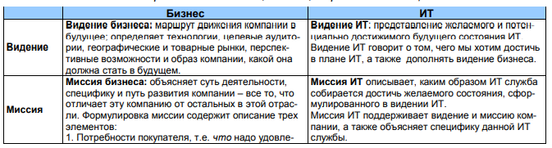

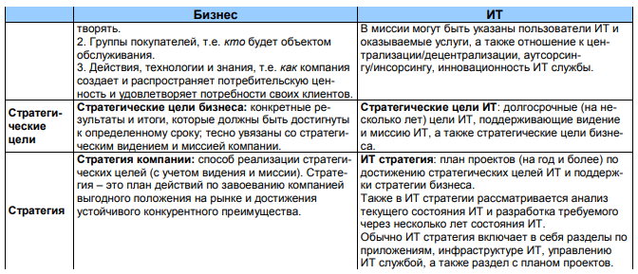

Миссию и стратегические цели ИТ и ИТ стратегию разрабатывают аналогично видению и миссии компании, подстраивая ИТ под бизнес.

**Согласование видения, миссии и стратегических целей бизнеса и ИТ**

Кроме написания видения и миссии ИТ, требуется согласовать их с руководством компании, ознакомить с ними сотрудников ИТ службы и пользователей ИТ. ИТ служба является одним из функциональных подразделений предприятия, не всегда даже в первой десятке подразделений

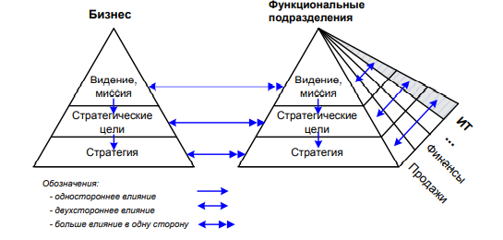

Рисунок 4. Согласование видения, миссии и стратегических целей ИТ с представителями других подразделений компании

**Целесообразно учитывать при разработке видения, миссии и стратегических целей ИТ (рисунок 5):**

1. Анализ внешней среды: Рыночные условия, Тенденции развития информационных технологий: рост аутсорсинга, тренд к централизации ИТ, новые интернет технологии и др.; Отрасль, Конкуренты, Поставщики…

2. Амбиции и квалификация руководителей бизнеса и ИТ: Например, есть руководители, по стилю своего менеджмента, прямо-таки склонные что-то побыстрей внедрить

3. Анализ внутренних возможностей: Уже имеющиеся приложения и инфраструктура; Уже имеющаяся оргструктура ИТ службы, численность и квалификация персонала; Что уже передано на аутсорсинг, предполагается ли увеличивать его долю; Централизованы или децентрализованы сейчас данные, приложения, инфраструктура и управление ИТ; Что предполагается делать в ближайшие несколько лет и масса других проблем и возможностей.

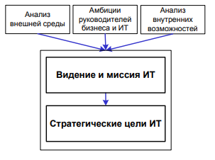

Рисунок 5. Источники информации для видения, миссии и стратегических целей ИТ

**4. Модель стратегического позиционирования ИТ службы**

На взаимодействие ИТ с бизнесом сильно влияет также то, как много для бизнеса дает конкретная ИТ служба. Как правило, это тесно связано с финансированием ИТ: чем больше ИТ дает бизнесу, тем больше ее и финансируют.

Рассмотрим некоторые типовые характеристики ИТ служб перечисленных типов (Табл. 2):

Таблица 2. Характеристики ИТ служб, в зависимости от их типов

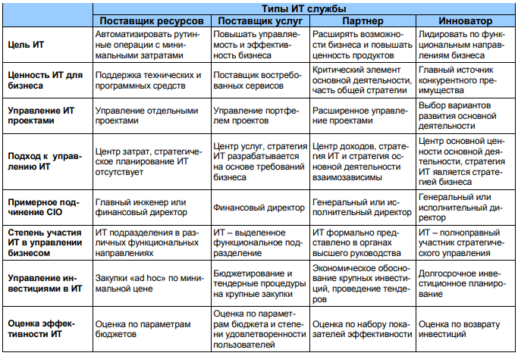

Общим трендом сейчас является движение ИТ служб в сторону большей ориентации на предоставление преимуществ для бизнеса (Рисунок 6):

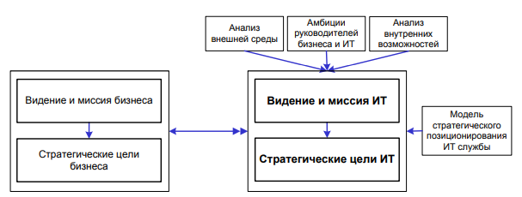

Рисунок 6. Факторы, влияющие на видение, миссию и стратегические цели ИТ

**5. Типовые стратегические цели ИТ**

Для ИТ службы типа «Инноватор» основные стратегические цели могут относятся к направлениям «Предоставление новых возможностей для бизнеса» и «Повышение удовлетворения пользователей». А вот для «Поставщика ресурсов» основной стратегической целью может оказаться минимизация затрат на ИТ

Таблица 3. Типовые стратегические цели ИТ служб

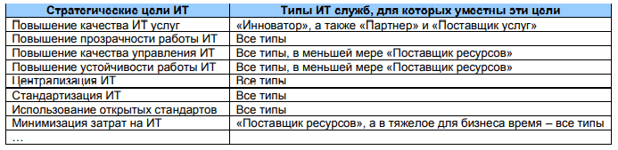

А вот примеры стратегических целей ИТ, специфичных для каждой конкретной ИТ службы:

♣ Внедрение системы XYY в течение …

♣ Передача работ по поддержке серверов на аутсорсинг

**Примеры видения, миссии, стратегических целей ИТ**

Рассмотрим примеры использования стратегического управления для разработки видения, миссии и стратегических целей ИТ. Вот пример для достаточно инициативной ИТ службы (тип «Партнер). Для удобства восприятия видение и миссия объединены:

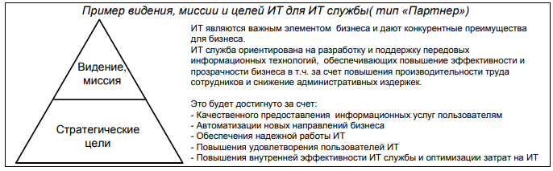

Рисунок 6. Пример видения, миссии и стратегических целей ИТ

На другом примере (рисунок 7) рассмотрен набор типовых и специфических для конкретного предприятия стратегических целей ИТ. Также стрелками указано, какие цели ИТ поддерживают цель бизнеса «Территориальная экспансия»:

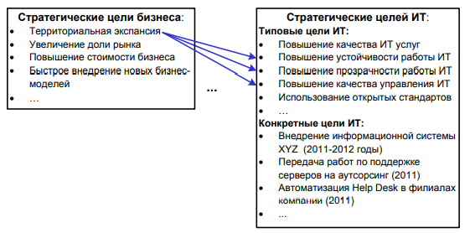

Рисунок 7. Пример стратегических целей ИТ

Общее рекомендуемое число стратегических целей ИТ – где-то от 7 до 15, большее их число вряд ли останется в памяти. Разработку конкретных проектов для каждой из целей обычно делают в рамках ИТ стратегии или плана работ на следующий год. Рассмотрим для примера, какие проекты будут уместны для стратегической цели «Повышение качества ИТ услуг»:

♣ Доработка и согласование с пользователями каталога ИТ сервисов (февраль-март 2023)

♣ Доработка и согласование с пользователями SLA на предоставление ИТ сервисов (март-апрель 2023)

♣ Обучение персонала по поддержке ИТ на курсах ITIL v3 Foundation (март-апрель 2023)

♣ Автоматизация элементов каталога сервисов и SLA (май-июль 2023)

♣ … ♣ Анализ выполнения SLA и его корректировка (декабрь 2023)